物联网工程技术专业2022级《数据采集与处理技术》课程实践
2024-2025学年第1学期
学号：2140501008 姓名：麻冰 班级：物联网2101 成绩：
名称：Python安装及使用 |  |  |  | 学时数：2学时
日 期： | 2024.9.13 | 地 点： | 人工智能实验室 | 指导老师： | 刘璐
实验软件及环境、实验器材：
一、目的
掌握Python语言的基本操作。

二、内容
1、使用if语句求出两个数的较小值。
2、判断一个数是奇数还是偶数。
3、用while循环实现计算1~99的整数和。
4、定义一个带有参数的函数。
5、将字符串中所有的小写字母转化为大写字母。
6、编写一个函数，计算两个数的最大公约数。
7、编写一个判断闰年的程序，输入年份，输出是否为闰年。
三、过程及结果
程序代码及屏幕截图：
1.
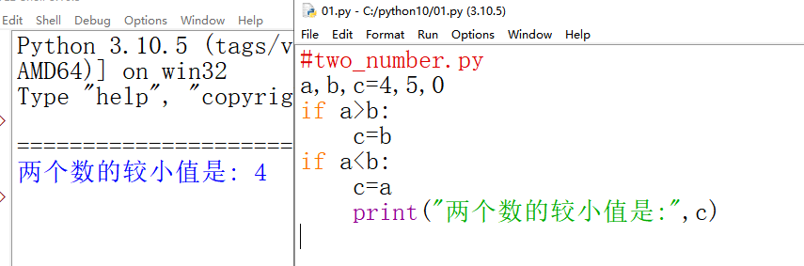
2.
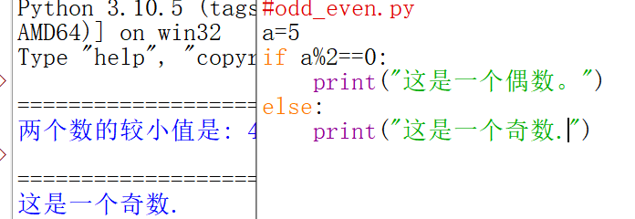
3.
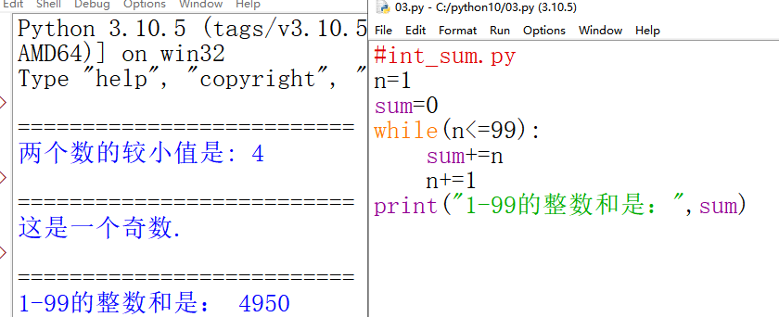
4.
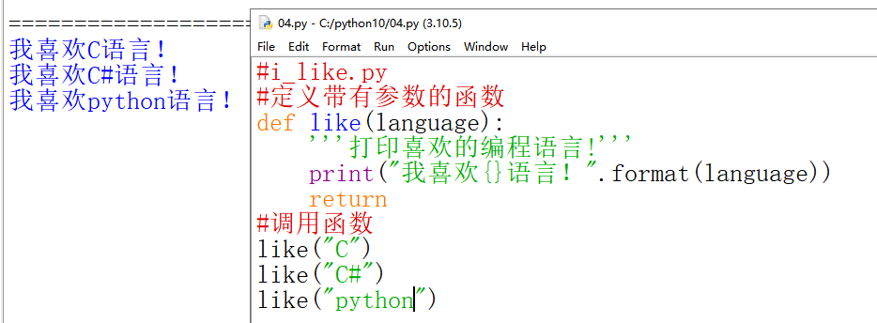
5.
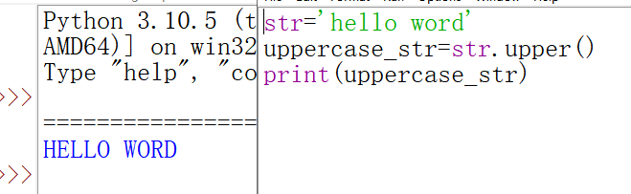
6.
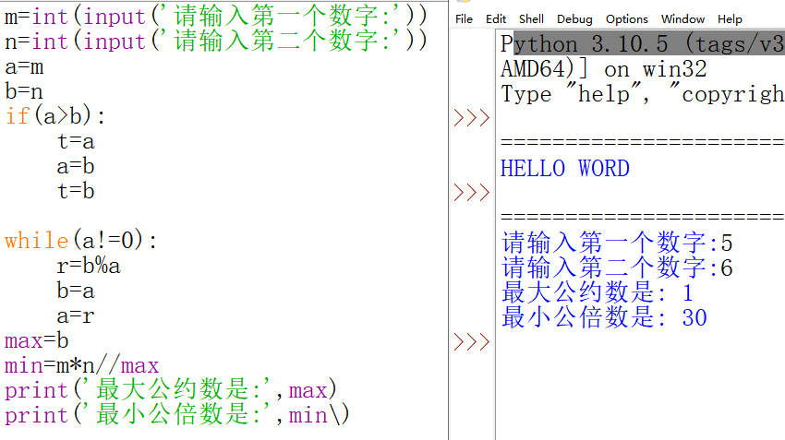
7.
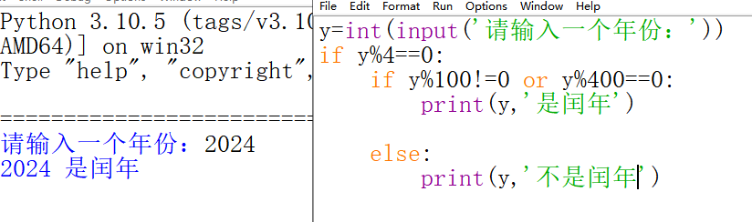

四、总结
- 操作中需要注意的事项
学习正确用语：python有自己的语法规则，学习时应该主要掌握正确的语法用法。
实践编程：理论知识只是学习的一部分，更重要的是实践编程，只有通过实践才能解决问题。
理解基本概念：学习python之前，先了解基本的编程概念

- 存在问题与改进措施
语法错误：检查代码中的拼写错误和缺少的符号，并确保代码的缩写正确。
循环错误：检查循环条件，并确保循环会在某个条件下终止。

3、个人小结
实践是学习的关键python是一个非常注重实践的课程。
学习要注重细节python是一个细节很关键的课程。
学习要善于归纳和总结，不断提高自己的编写能力。

五、教师评语

